Presseinformation  Januar 2026 |  | Ansprechpartner für die Redaktion:  Schüco International KG  Ute Minartz  Karolinenstr. 1 – 15  33609 Bielefeld  Tel.: +49 (0)521 783-6307  Mail: PR@schueco.com  www.schueco.de/presse  www.schueco.com/press

Schüco auf der FENSTERBAU FRONTALE 2026

Materialübergreifendes System- und leistungsstarkes Serviceportfolio

Bielefeld/Weißenfels. In einer inspirierenden Wohlfühl-Atmosphäre in Halle 7 auf dem Stand 7-507 empfängt das Schüco Messeteam seine Besucher:innen. Gezeigt wird ein umfassendes Sortiment an neuen und bewährten Produkten für den privaten und gewerblichen Wohnbau – für Neubauten und schwerpunktmäßig für die Sanierung von Bestandsgebäuden. Ein weiterer strategisch wichtiger Präsentationsbereich beinhaltet Schüco Beratungs- und Serviceleistungen über die gesamte Wertschöpfungskette. Hier dreht sich alles um Schüco Partnerbetriebe – und damit um Dienstleistungen und um digitale Tools, die für Planung, Kalkulation, Fertigung, Montage, Wartung, Instandsetzung und Rückbau zur Verfügung stehen.

Schüco stellt sich ökonomischen und ökologischen Herausforderungen, setzt aktuelle Trends im Baugewerbe, standardisiert Visionen und schafft für seine Partnerbetriebe Planungs- sowie Fertigungssicherheit. Diese Innovationskraft in allen Bereichen des Unternehmens ist auf dem Messestand in Nürnberg sicht- und spürbar.

Standbereiche geben Orientierung
Zur thematischen Orientierung gliedert sich der Messestand in einzelne Themenfelder. Im Bereich „Privater Wohnbau“ präsentiert Schüco sein werkstoffübergreifendes Systemangebot zur Ausführung von Fenstern, Türen und Schiebetüren mit integrierten Zusatzfunktionen. Dazu gehören verschiedenste integrierte Sonnenschutzvarianten und Funksensoren. Der Exponat-Schwerpunkt im Bereich „Privater Wohnbau“ liegt auf bodentiefen Fenstern und Schiebetüren für eine moderne, lichtdurchflutete Architektur im Ein- bzw. Zweifamilienhaus. Neben der Präsentation neuer Systemlösungen der Schüco LivIng Familie, wird auch die Erweiterung der Systemplattform Schüco FocusIng um die Variante Schüco FocusIng MD (Mitteldichtungssystem) und Schüco FocusIngSlide vorgestellt: Eine neue großformatige Hebeschiebetür mit der Bautiefe 70/167 Millimeter mit variablen Öffnungsweiten und vielseitigen Gestaltungsmöglichkeiten für einen maximalen Lichteinfall.

Der Bereich „Gewerblicher Wohnbau“ fokussiert den materialübergreifenden, mehrgeschossigen Wohnbau für die Sanierung und den Neubau. Auf dem Messestand ist dafür u. a. eine werkstoffübergreifende Inszenierung zu sehen, die für eine optische Verschmelzung von Material und Funktion steht und praxisgängige Elementkombinationen aus Kunststoff und Aluminium in diesem Marktsegment visualisiert.
Ebenfalls in diesem Bereich verortet sind zwei Exponate, welche die Möglichkeiten zur Reduzierung von CO₂-e bei Schüco Kunststoff-Elementen für ein klimaneutrales Bauen heute und in Zukunft aufzeigen. Eine Studie, die sich speziellen klimatischen Herausforderungen der Zukunft widmet, zeigt darüber hinaus, auf welche Weise sich der Gebäudehüllenspezialist mit prognostizierten Umweltszenarien auseinandersetzt und an Lösungen arbeitet, um Menschen und Sachwerte zu schützen.

Die Service-Präsentation bildet einen weiteren strategisch wichtigen Bereich. Hier geht es um digitale Tools, Maschinen, um Marketing- und Verkaufsservices, um den Schüco Wartungs- und Reparaturservice und um den Recycling-Service von RE:CORE. Der Recyclingspezialist wurde 2022 als Joint Venture von Remondis und Schüco mit dem Ziel gegründet, durch einen geschlossenen Kunststoff-Wertstoffkreislauf einen tatkräftigen Beitrag zu einer nachhaltigen Bauwirtschaft zu leisten. Mittlerweile hat RE:CORE seine Recyclingservices auch für die Werkstoffe Aluminium, Stahl und Glas erweitert.
Mit diesem Leistungsportfolio entlang der gesamten Wertschöpfungskette bietet das Unternehmen seinen Partnerbetrieben individuell konzipierbare Rundum-Sorglos-Pakete in einer verlässlichen und zukunftsgerichteten Partnerschaft.

www.schueco.de
www.schueco-homes.com

Schüco – Systemlösungen für Fenster, Türen und Fassaden
Die Schüco Gruppe mit Hauptsitz in Bielefeld entwickelt und vertreibt Systemlösungen für die Gebäudehülle aus den Materialien Aluminium, Stahl und Kunststoff. Das Produktportfolio umfasst Fenster-, Tür-, Fassaden-, Lüftungs-, Sicherheits- und Sonnenschutzsysteme sowie intelligente und vernetzbare Lösungen für den Wohn- und Objektbau. Darüber hinaus bietet Schüco Beratung und digitale Lösungen für alle Phasen eines Bauprojektes – von der initialen Idee über die Planung, Fertigung und Montage bis hin zum After Sales Service mit Wartung und Instandhaltung. Ergänzt wird das Portfolio durch Maschinen zur Fertigung und einen kundennahen Service. Als eines der führenden Unternehmen der Bauindustrie hat sich Schüco dem Ziel verschrieben, Vorreiter für ganzheitliche Nachhaltigkeit zu sein und mit seinen Produkten und Services einen aktiven Beitrag zur Verwirklichung von Klimaneutralität und Kreislaufwirtschaft im Bauwesen zu leisten. 1951 gegründet, ist Schüco heute in mehr als 80 Ländern aktiv und hat mit 6.850 Mitarbeitenden in 2024 einen Jahresumsatz von 2,05 Milliarden Euro erwirtschaftet. Weitere Informationen unter www.schueco.de

Die Bildfeindaten stehen im Schüco Newsroom unter
www.schueco.de/presse zum Download bereit.

Bildnachweise: Schüco International KG

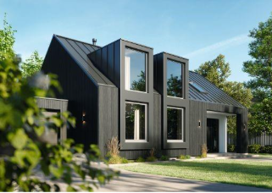
Das Schüco Kunststoffsystem Schüco FocusIng überzeugt mit moderner Optik, einem hohen Rezyklatanteil und sehr guten Wärmedämmwerten – ab sofort auch mit Mitteldichtung.

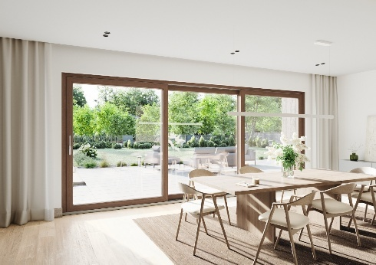
Die neue Schüco FocusIngSlide bietet vielseitige, großformatige Gestaltungsmöglichkeiten, um Innenräume mit Licht zu durchfluten.

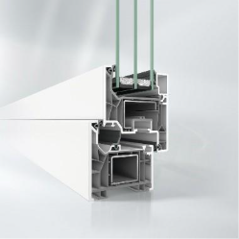
Schüco FocusIng mit Mitteldichtung besitzt dank der drei umlaufenden Dichtungsebenen eine hervorragende Wärmedämmung von U_{f} = 1,0 W/(m²K) und einen U_{w}-Wert kleiner 0,80 W/(m²K) bei entsprechender Dreifachverglasung.

